**LEI MUNICIPAL Nº 3.893, DE 13 DE AGOSTO DE 2025.**

Denomina de Estrada Claudino Berti, uma via pública não pavimentada que está localizada no Travessão Gavioli, em Flores da Cunha/RS.

**PREFEITO MUNICIPAL DE FLORES DA CUNHA.**

Faço saber, em cumprimento ao disposto no inciso IV, do art. 63, da Lei Orgânica Municipal, que a Câmara Municipal aprovou e eu sanciono e promulgo a seguinte Lei:

**Art. 1º** Denomina de Estrada Claudino Berti a via pública não pavimentada localizada no Travessão Gavioli, em Flores da Cunha/RS, a referida estrada tem seu início na intersecção com a Estrada Gavioli seguindo no sentindo sul/oeste, em linha curva, em uma extensão total de aproximadamente 1.100,00m (um mil e cem metros) até chegar ao ponto final da estrada na linha oeste do Travessão Gavioli, conforme mapa anexo, que faz parte integrante desta Lei.

**Art. 2º** Esta Lei entra em vigor na data de sua publicação.

**Gabinete do Prefeito Municipal de Flores da Cunha,** aos treze dias do mês de agosto do ano de dois mil e vinte e cinco.

**MARCIO ANTONIO DOTTI RECH**

**Prefeito Municipal em Exercício**

Registrado e Publicado

Em 13/08/2025

___________________________

**César Conz**

Sec. Administração e Governança

# CLAUDINO BERTI

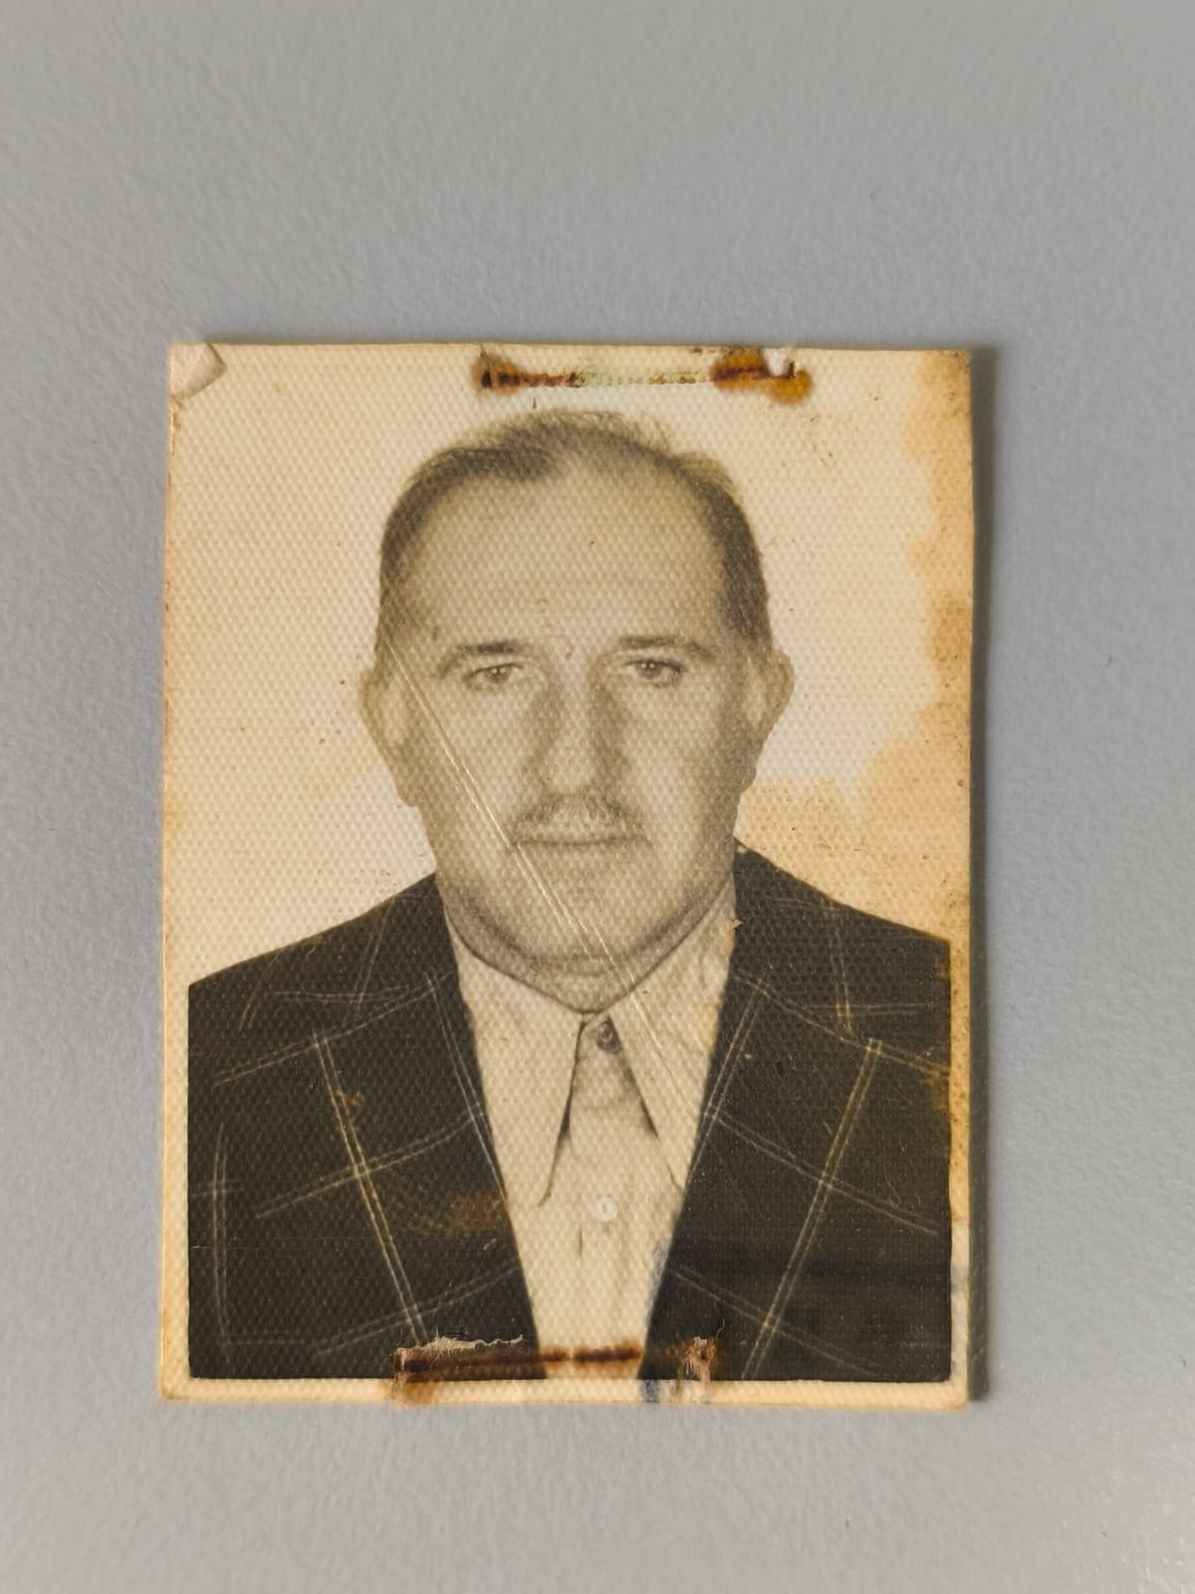

Claudino Berti, nascido em 21 de setembro de 1928 em Flores da Cunha/RS, é filho de José Berti e Catarina Munaretto Berti. Cresceu e viveu na mesma propriedade onde a estrada hoje corta as terras que foram posteriormente partilhadas entre seus sete filhos: Valdir, Alírio, Lisses, Ivete, Sérgio, Euclides (in memoriam) e Salete.

Dedicado à agricultura, especialmente ao cultivo de parreiras, Claudino sempre trabalhou para garantir o sustento da família. Teve forte participação na comunidade de São Valentim, contribuindo ativamente para a construção da igreja e do salão da localidade.

Com espírito comunitário e acolhedor, desde cedo cedeu espaço em sua propriedade para a instalação da escola Olavo Bilac (conhecida como Brisoleta), onde seus filhos e outras crianças da comunidade estudaram até o 4º ano, antes de seguirem os estudos na Escola Tiradentes, em São João. Atualmente, no local onde funcionava a antiga escola, reside sua filha Ivete com a família. Foi ali também que, com mais de 21 anos de dedicação, construiu o Galpão da Ivete — espaço que mantém viva sua tradição de acolhida e união, sendo palco de inúmeros encontros familiares e de amigos. O legado de Claudino Berti segue vivo, não apenas nas terras e na família que construiu, mas também no espírito comunitário que sempre guiou sua vida.

